**МИНИСТЕРСТВО ОБРАЗОВАНИЯ ПЕНЗЕНСКОЙ ОБЛАСТИ**

**ГОСУДАРСТВЕННОЕ АВТОНОМНОЕ ПРОФЕССИОНАЛЬНОЕ**

**ОБРАЗОВАТЕЛЬНОЕ УЧРЕЖДЕНИЕ ПЕНЗЕНСКОЙ ОБЛАСТИ**

**«ПЕНЗЕНСКИЙ КОЛЛЕДЖ ИНФОРМАЦИОННЫХ И ПРОМЫШЛЕННЫХ**

**ТЕХНОЛОГИЙ (ИТ-КОЛЛЕДЖ)»**

Дисциплина **Разработка кода Информационной системы**

Отчёт о выполнении Лабораторной работе

**Выполнил(а): Мокрякова Екатерина**

**Обучающаяся: курса 2**

**группы 18ИТ20**

**По специальности: Специалист по информационным систем и программировании**

**Оценка:**

**Преподаватель: Жидкова К.О**

**2020 Пенза**

**Лабораторная работа**

**Задание:** Разобраться в c# и выполнить задание

* Напишите программу, вычисляющую среднее арифметическое двух чисел.
* Введите три числа и выведите на экран значение суммы и произведения этих чисел.
* Напишите простой конвертор валют (без возможности динамического выбора валюты пользователем). Валюты заданы хардкодом и не изменяются. Тип валют на выбор программиста.

Ход работы:

1. int a;

int b;

int c;

Console.WriteLine("Введите количество чисел");

a = Convert.ToInt32(Console.ReadLine));

b = Convert.ToInt32(Console.ReadLine));

c = Convert.ToInt32(Console.ReadLine));

int result = ((a + b + c)/3);

Console.WriteLine("Среднее арефметическое");

Console.WriteLine(result);

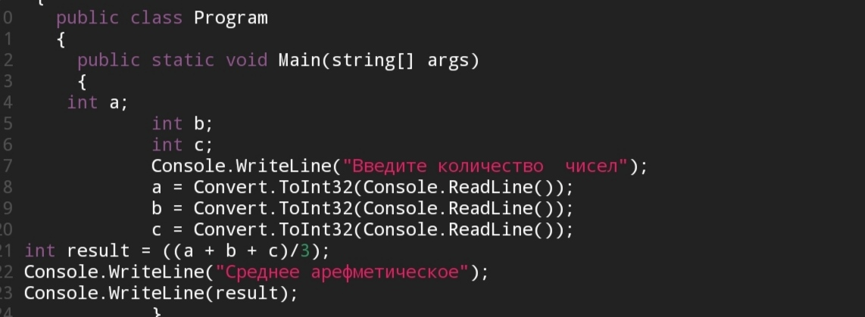

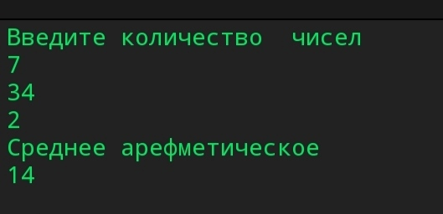

1. Console.WriteLine("Введите три числа");

double a = Convert.ToDouble(Console.ReadLine());

double b = Convert.ToDouble(Console.ReadLine());

double c = Convert.ToDouble(Console.ReadLine());

Console.WriteLine($"Сумма этих чисел = {a+b+c} , их произведение = {a*b*c}");

Console.ReadKey();

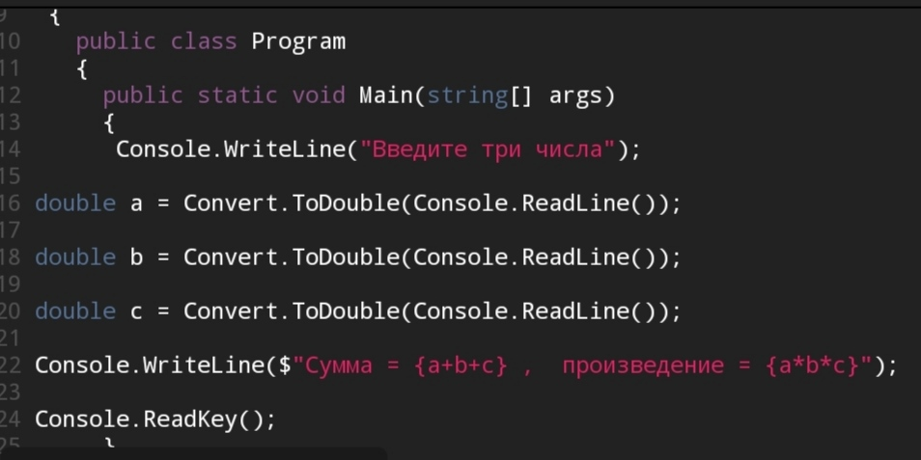

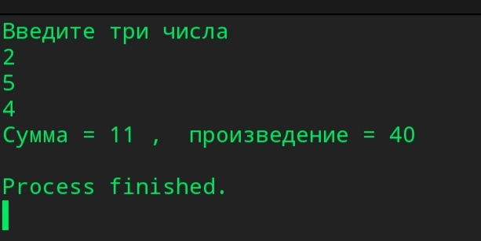

1. double US = 67; double EU = 80; Console.WriteLine("Перевод");

double RU = Convert.ToDouble(Console.ReadLine());

US = RU / US; EU = RU / EU;

Console.WriteLine($"US = {Math.Round(US, 2)}, EU = {Math.Round(EU, 2)}");

Console.ReadKey();

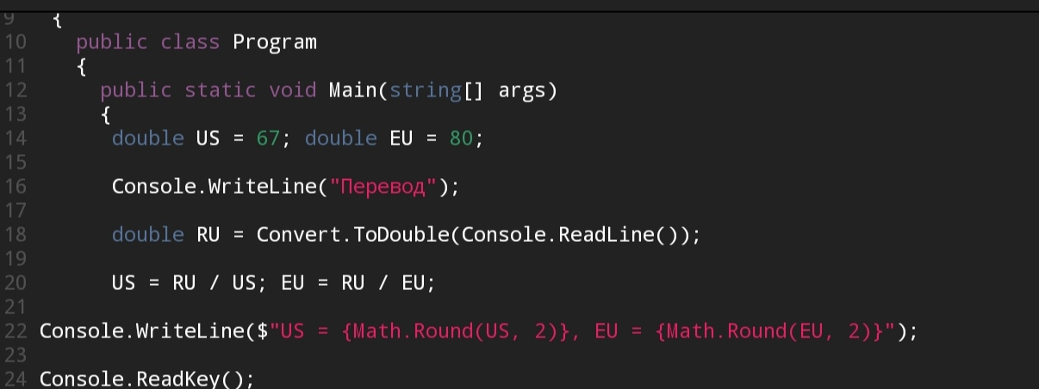

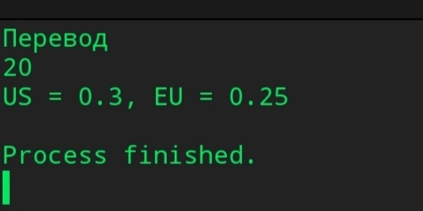

Вывод: Разобралась с основами С#